桃園縣桃園市大有國民小學九十五學年度校模範生
四年五班 姓名：王瀚霆
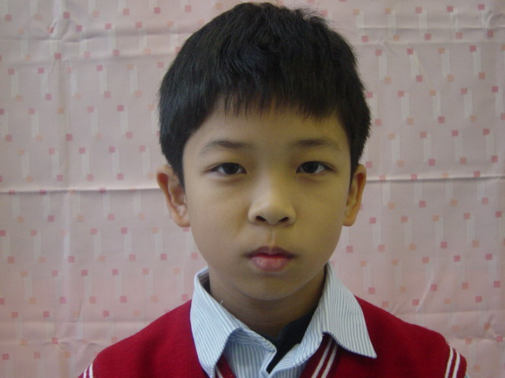
我想說的話 | 老師勉勵的話 | 爸媽勉勵的話
感謝老師和同學推選我當模範生，我會盡力做好模範生的本分。 | 瀚霆品行端正、人緣好、能力強、反應快，實在是個全方為的好學生，期望你保持下去。 | 很高興你受到老師  及同學的肯定而當  選模範生，是榮譽  也是責任。願你在  往後求學的路上都  能更快樂的學習，  更自信的成長，別  忘了，做好榜樣  喔！祝福你！

